บทที่ 2
คำสั่งพื้นฐาน

วัตถุประสงค์
- ให้มีความรู้เกี่ยวกับคำสั่งมาตรฐานสำหรับสร้างหน้าเว็บ
- ให้มีความรู้เกี่ยวกับการเขียนหน้าเว็บด้วยคำสั่งมาตรฐาน
- ให้มีความรู้เกี่ยวกับแนวทางการประยุกต์ใช้คำสั่งมาตรฐานสำหรับสร้างหน้าเว็บ

จากบทที่ 1 นำเสนอความรู้เบื้องต้นเกี่ยวกับภาษาเอชทีเอ็มแอล โครงสร้างโค้ด เครื่องมือในการเขียนโค้ด การรันโปรแกรมมาแล้ว ในบทนี้ขอนำเสนอคำสั่งต่างๆ ที่เป็นคำสั่งมาตรฐานที่มีการใช้งานพื้นฐานตั้งแต่เวอร์ชันแรกๆ ของการพัฒนาภาษานี้ ซึ่งยังคงใช้งานอยู่ในปัจจุบัน และยังมีคำสั่งอื่นๆ ที่น่าสนใจอีกด้วย รวมถึงแนวทางการประยุกต์ใช้สำหรับบูรณาการเข้าสู่หน้าเว็บไซด์อีกด้วย

พื้นฐานความรู้เอชทีเอ็มแอล
ดังที่กล่าวแล้วในบทที่ 1 ว่า HTML ย่อมาจาก Hyper Text Markup Language เป็นภาษามาร์กอัปมาตรฐานในการสร้างเว็บเพจ องค์ประกอบภายในคำสั่งประกอบด้วยแท็กต่างๆ โดยที่แท็กจะมีอยู่สองแบบคือ แท็กแบบคู่และและแท็กแบบเดี่ยว โดยที่แท็กคู่ จะมีลักษณะดังนี้ เริ่มต้นเขียนด้วย < tagname >เนื้อหาที่จะใช้แท็กคำสั่งนี้บังคับ < / tagname > ซึ่งจะจบแท็กด้วย </tagname> เช่น <title> หัวข้อ </title> เป็นต้น ส่วน แท็กเดี่ยวจะใช้เพียง < tagname > เนื้อหาที่จะใช้แท็กซ์นี้บังคับ ขอยกตัวอย่างจากตัวอย่างต่อไปนี้
ตัวอย่างที่ 2.1 แสดงการใช้งานแท็กเดี่ยวและแท็กคู่ สำหรับแสดงการต้อนรับ
<!DOCTYPE HTML>
<HTML>
<HEAD>
<TITLE>ตัวอย่างหน้าตอนรับการเขียนภาษา HTML</TITLE>
</HEAD>
<BODY>
<H1>โปรแกรมต้อนรับ</H1>
<HR>
<P>สวัสดีทุกท่านยินดีที่ได้พบกัน</P>
<BR>
มิตรภาพงดงามและจรรโลงใจเสมอ
</BODY>
</HTML>
อธิบายคำสั่ง
- <!DOCTYPE HTML> เป็นแท็กคำสั่งเพื่อระบุว่าเอกสาร(โปรแกรม)นี้เป็นเอกสารแบบ HTML5
- <HTML>,,,</HTML> เป็นแท็กคู่เริ่มต้นของโปรแกรม
- <HEAD>…</HEAD> เป็นแท็กคู่ระบุส่วนหัวของโปรแกรม
- <TITLE>…</TITLE> เป็นแท็กคู่ใช้ระบุข้อความที่จะแสดงบนส่วนไตเติ้ลบาร์ของเว็บเบราเซอร์ตอนรันโปรแกรม
- <body>องค์ประกอบกำหนดร่างกายของเอกสารและเป็นภาชนะสำหรับทุกเนื้อหาที่มองเห็นได้เช่นหัวย่อหน้าภาพเชื่อมโยงหลายมิติตาราง, รายการ, ฯลฯ
- <h1>องค์ประกอบกำหนดหัวข้อที่มีขนาดใหญ่
- <p>องค์ประกอบกำหนดย่อหน้า

ผลการรันโปรแกรม
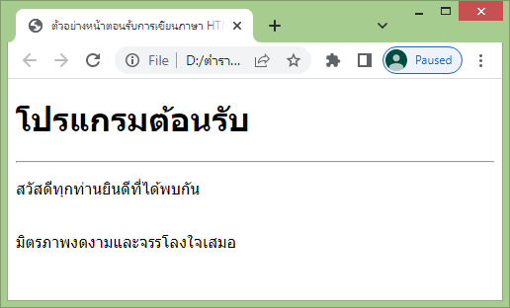

ชนิดของ HTML Tag
ชนิดของแท็กมีอยู่ 2 แบบ คือ
- แท็กเดี่ยว (Single tag) เป็นแท็กที่ระบุเฉพาะการเปิดแท็กใช้งานเท่านั้น คำสั่งหรือข้อความต่างๆ ที่ตามมาจะเกิดการดำเนินการตามคำสั่งของแท็ก เช่น
<hr>เป็นแท็กสำหรับสร้างเส้น
<p> เป็นแท็กซองการกำหนดย่อหน้า
<br> เป็นแท็กสำหรับขึ้นย่อบรรทัดใหม่
<img> เป็นแท็กสำหรับการแสดงรูปภาพ
ตัวอย่างที่ 2 แสดงการใช้คำสั่งแท็กเดี่ยว
<!DOCTYPE HTML>
<HTML>
<HEAD>
<TITLE>ตัวอย่างการใช้คำสั่งแท็กเดี่ยว HTML</TITLE>
</HEAD>
<BODY>
แสดงตัวอย่างคำสั่งแท็กเดี่ยว
<HR> คำสั่งแสดงเส้น
สวัสดีทุกท่าน
<BR> ขึ้นบรรทัดใหม่
<HR>
<IMG SRC="icon.png">
<HR>
<P>ขึ้นย่อหน้าใหม่
</BODY>
</HTML>
ผลการรันโปรแกรม
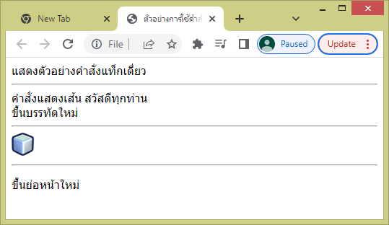

- แท็กคู่ (Paired tag) คือแท็กคำสั่งที่ต้องมีสองส่วน คือ ส่วนคำสั่ง เปิดแท็ก วางไว้หน้าข้อความ หรือวัตถุต่างๆ ที่เป็นการกำหนดของคำสั่งนั้นๆ และส่วนคำสั่งปิดแท็กโดยใช้ / นำหน้า ตามด้วยคำสั่งที่เปิดไว้ในตอนแรก การวางจะวางไว้หลังข้อความหรือวัตถุที่ต้องการจัดการด้วยคำสั่งนั้นๆ ตัวอย่าง เช่น
<body> กำหนดส่วนการเขียนโค้ดหลักของ HTML </body>
<title> คำสั่งกำหนดไตเติ้ล </title>
<h1> คำสั่งกำหนดหัวข้อ </h1>
<a href="https://www.w3schools.com">This is a link</a>

ตัวอย่างที่ 3 แสดงตัวอย่างคำสั่งแท็กคู่
<!DOCTYPE HTML>
<HTML>
<HEAD>
<TITLE>ตัวอย่างการใช้คำสั่งแท็กคู่ HTML</TITLE>
</HEAD>
<BODY>
แสดงตัวอย่างคำสั่งแท็กคู่
<H1> คำสั่งแสดงหัวข้อ </H1>
สวัสดีทุกท่าน
<a href="http://www.google.com">เชื่อมโยงไปยังเว็บกูเกิ้ล</a> ่
</BODY>
</HTML>

ผลการรันโปรแกรม
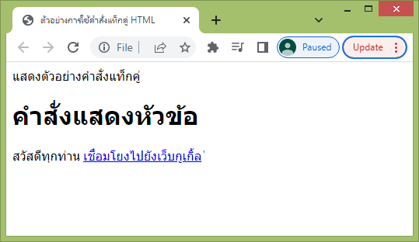

กำหนดสีพื้นหลังตัวอักษร
สามารถกำหนดสีพื้นหลังหน้าเว็บได้จาก แท็ก <BODY>
โดยกำหนดในให้เป็น
รูปแบบ <BODY BGCOLOR="สีที่ต้องการ">
เช่น <BODY BGCOLOR="RED"> เป็นการกำหนดสีแดงให้กับพื้นของหน้าเว็บ
การกำหนดสีสามารถกำหนดได้ 2 แบบ คือ
- กำหนดเป็นข้อความชื่อของสีที่ต้องการ เช่น RED, GREEN, BLUE, YELLOW เป็นต้น

ตัวอย่างที่ 4 การกำหนดสีพื้นตัวอักษรสำหรับหน้าเว็บด้วยข้อความ
<!DOCTYPE HTML>
<HTML>
<HEAD>
<TITLE>ตัวอย่างการใช้คำสั่งแท็กคู่ HTML</TITLE>
</HEAD>
<BODY BGCOLOR="GREEN">
แสดงตัวอย่างสีพื้นหลังสีเขียว
</BODY>
</HTML>
ผลการรันโปรแกรม
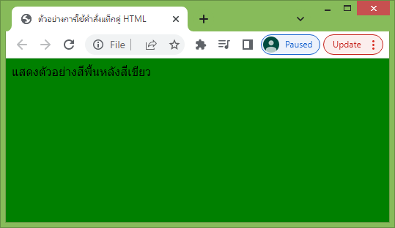

กำหนดสีแบบระบุตัวเลขฐานสิบหก เพื่อกำหนดค่าสี แบบ การผสมสี ด้วยแม่สี แดง เขียว น้ำเงิน R G B ระบุเป็นตัวเลขสามชุด สองหลักแรกคือค่าสีแดง สองหลักตรงกลางคือค่าสีเขียว และ สองหลักสุดท้ายคือค่าสีน้ำเงิน รูปแบบ คือ
<BODY BGCOLOR="#RRGGBB">
ตัวอย่าง เช่น <BODY BGCOLOR="#FF6644">
โดยที่ FF คือค่าเลขฐานสิบหกแสดงค่าของสีแดง FF เลข 66 คือค่าสีเขียว และ 44 คือค่าสีน้ำเงิน
ตัวอย่างที่ 5 แสดงการใช้ค่าสีแบบ RGB
<!DOCTYPE HTML>
<HTML>
<HEAD>
<TITLE>ตัวอย่างการใช้คำสั่งแท็กคู่ HTML</TITLE>
</HEAD>
<BODY BGCOLOR="#FF6644">
แสดงตัวอย่างสีพื้นหลัง แบบ RGB
</BODY>
</HTML>
ผลการรันโปรแกรม
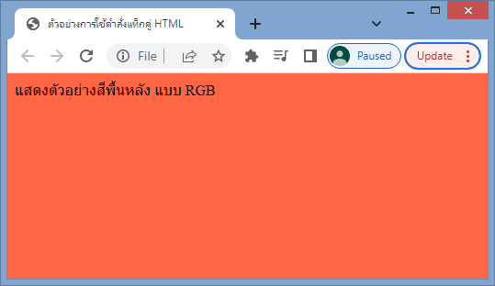

การกำหนดสี สามารถแสดงชื่อของสีต่างๆ ได้ดังนี้

ตารางที่ 2.1 แสดงค่าสีพื้นฐาน
สี | ชื่อของสี | เลขฐานสิบหก  #RRGGBB
 | Black | #000000
 | White | #FFFFFF
 | Red | #FF0000
 | Lime | #00FF00
 | Blue | #0000FF
 | Yellow | #FFFF00
 | Cyan / Aqua | #00FFFF
 | Magenta / Fuchsia | #FF00FF
 | Silver | #C0C0C0
 | Gray | #808080
 | Maroon | #800000
 | Olive | #808000
 | Green | #008000
 | Purple | #800080
 | Teal | #008080
 | Navy | #000080

ที่มา : https://www.rapidtables.com/web/color/RGB_Color.html
สามารถดูเพิ่มเติมได้จากเว็บไซด์ดังกล่าว https://www.rapidtables.com/web/color/RGB_Color.html

คำสั่งกำหนดหัวเรื่อง
คำสั่งกำหนดหัวเรื่อง คือแท็ก <h1> ถึง <h6> โดยที่เป็นแท็กคู่ที่ต้องเปิดและปิดแท็ก เช่น <h1> กำหนดหัวข้อ </h1> เป็นต้น หากไม่ปิดแท็กจะเกิดการกำหนดหัวข้อให้กับข้อความทั้งเว็บเพจได้ หัวข้อมีขนาดใหญ่จาก <H1> ไล่ลำดับไปหาขนาดเล็กสุดคือ <H6> เป็นต้น

ตัวอย่างที่ 6 แสดงตัวอย่างการกำหนดหัวเรื่อง
<!doctype html>
<html>
<head>
<title>ตัวอย่างกำหนดหัวเรื่อง</title>
</head>
<body>
<h1>Heading 1</h1>
<h2>Heading 2</h2>
<h3>Heading 3</h3>
<h4>Heading 4</h4>
<h5>Heading 5</h5>
<h6>Heading 6</h6>
</body>
</html>
ผลการรันโปรแกรม
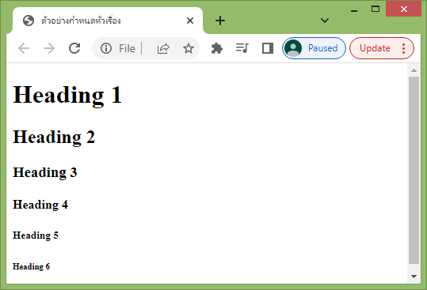

คำสั่งย่อหน้า

คำสั่งจัดย่อหน้าของเอกสารในภาษา HTML คือ แท็กซ์ <p> ซึ่งมีการใช้งานอยู่สองลักษณะคือ ใช้งานแบบแท็กซ์เดี่ยว และแท็กคู่ก็ได้ดังนี้
แท็ก <p> แบบเดี่ยว จะใช้จัดย่อหน้าใหม่ ขึ้นบรรทัดใหม่คล้ายแท็ก <br> แต่จะมีช่องว่างระหว่างบรรทัดเพิ่มขึ้น รูปแบบการใช้งาน จะสั่งก่อนข้อความที่กำหนดให้ขึ้นย่อหน้าใหม่ ดังนี้
<p> ข้อความที่ต้องการจัดย่อหน้า
การใช้งานอาจใช้แท็ก <dd> เพิ่มการเยื้องย่อหน้าได้อีกด้วย

ตัวอย่างที่ 7 การใช้งานคำสั่ง <p> แบบแท็กเดี่ยว
<!doctype html>
<html>
<head>
<title>ตัวอย่างกำหนดหัวเรื่อง</title>
</head>
<body>
เนื้อหาของภาษาเอชทีเอ็มแอล
<p>เนื้อหาของภาษาเอชทีเอ็มแอล
<br>เนื้อหาของภาษาเอชทีเอ็มแอล
<p><dd>เนื้อหาของภาษาเอชทีเอ็มแอล
<br>เนื้อหาของภาษาเอชทีเอ็มแอล
</body>
</html>
ผลการรันโปรแกรม
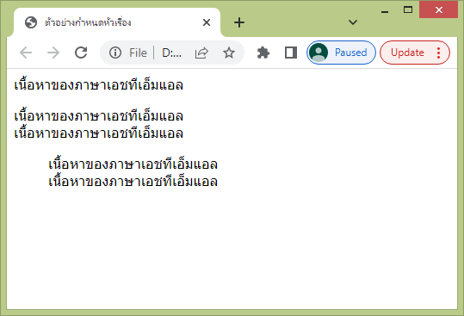

การใช้งาน <p> แบบแท็กคู่ ใช้สำหรับจัดข้อความเป็นบล็อกเพื่อให้เป็นระเบียบโดยไม่ต้องชิดซ้ายตลอดเวลา เพราะสามารถสร้างคุณสมบัติให้ไปอยู่ตรงกลาง หรือด้านขวาของหน้าเพจได้ รูปแบบการใช้งานดังนี้
<p>ข้อความหรืออ็อบเจกต์อื่นๆ</p>
การกำหนดคุณสมบัติ จะเรียกใช้ดังนี้
<p align="left/right/center"> ข้อความ/อ็อบเจกต์</p>
หากต้องการให้ชิดช้ายกำหนด align = "left"
หากต้องการให้อยู่กลางเพจกำหนด align = "center"
หากต้องการให้ชิดขวากำหนด align = "right"
ตัวอย่างที่ 8 การใช้งาน <p> แบบแท็กคู่
<!doctype html>
<html>
<head>
<title>ตัวอย่างกำหนดหัวเรื่อง</title>
</head>
<body>
เนื้อหาของภาษาเอชทีเอ็มแอล
<p align="center">เนื้อหาของภาษาเอชทีเอ็มแอล</p>
<p align="left">เนื้อหาของภาษาเอชทีเอ็มแอล</p>
<p align="right">เนื้อหาของภาษาเอชทีเอ็มแอล</p>
<p align="center"><IMG SRC="icon.png"></p>
</body>
</html>
ผลการรันโปรแกรม
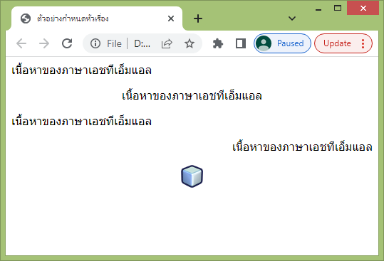

การกำหนดการเชื่อมโยง
คำสั่งคือ แท็ก <a> ซึ่งเป็นแท็กคู่ รูปแบบคือ
<a href="เป้าหมาย">สิ่งที่จะสื่อถึงการเชื่อมโยง</a>

เมื่อ href= “เป้าหมายของการเชื่อมโยง”
เป้าหมายของการเชื่อมโยง อาจเป็น URL หรือ File หรือ ตำแหน่งในเอกสาร HTML ก็ได้
สิ่งที่ใช้สื่อถึงการเชื่อมโยงหมายถึง ข้อความ หรือรูปภาพ หรือวัตถุที่จะให้ผู้ใช้เว็บไซด์ได้เห็นตอนจะคลิกไปสู่เป้าหมาย
ตัวอย่างที่ 9 เชื่อมโยงไปยัง URL หรือแฟ้มอื่น
<!doctype html>
<html>
<head>
<title>ตัวอย่างกำหนดหัวเรื่อง</title>
</head>
<body>
<a href="http://www.google.com">เชื่อมโยงไปยังเว็บไซด์ google</a>
<br>
<a href="example_8.html">เชื่อมโยงไปแฟ้มตัวอย่างที่ 8</a>
</body>
</html>

ผลการรันโปรแกรม
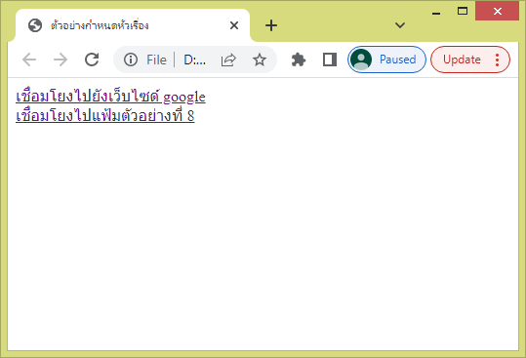
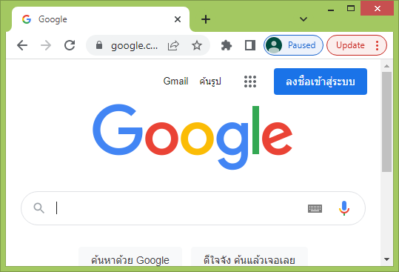
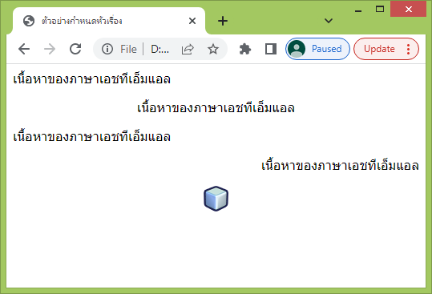

การเชื่อมโยงในเพจเดียวกัน คือการกำหนดจุดเชื่อมโยงเอาไว้ให้สามารถกระโดดไปยังจุดที่สร้างเอาไว้โดยกำหนดจุดคือ แท็ก <a name= “ชื่อจุดที่ต้องการกระโดดมาจากการเชื่อม”> ข้อความแสดง </a>
ตัวอย่างเช่น <a name= “top”> หัวเพจ </a>
<a name= “bottom”> ท้ายเพจ </a> เป็นต้น
สำหรับการเชื่อมโยงไปยังจุดที่กำหนด ต้องระบุ <a href=”#ชื่อจุดเชื่อมโยง”>

ตัวอย่างที่ 10 เชื่อมโยงไปยังตำแหน่งในหน้าเพจเดียวกัน
<!doctype html>
<html>
<head>
<title>ตัวอย่างกำหนดหัวเรื่อง</title>
</head>
<body>
<a name="ส่วนหัว">เนื้อหาของภาษาเอชทีเอ็มแอล</a>
<a href="#ส่วนท้าย">เชื่อมโยงไปท้ายเพจ</a>
<p>เนื้อหาของภาษาเอชทีเอ็มแอล
<br>เนื้อหาของภาษาเอชทีเอ็มแอล
…
<br>เนื้อหาของภาษาเอชทีเอ็มแอล
<a href="#ส่วนหัว">เชื่อมโยงไปต้นเพจ</a>
<a name="ส่วนท้าย">เนื้อหาของภาษาเอชทีเอ็มแอลท้ายเพจ</a>
</body>
</html>

ผลการรันโปรแกรม
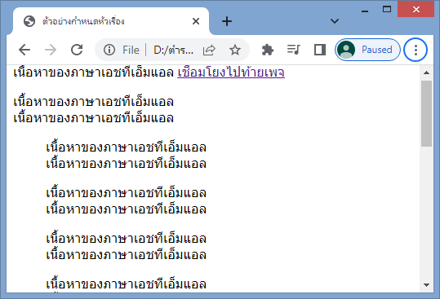

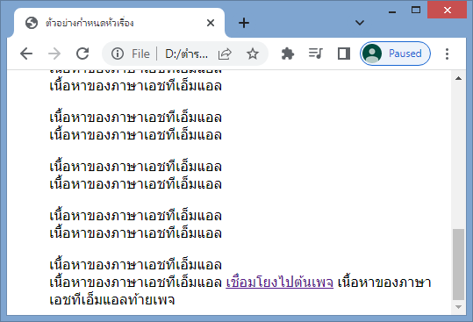

หากต้องการเชื่อมโยงไปยังแฟ้มหรือหน้าเพจอื่นด้วยการกำหนดจุดด้วย ต้องระบุ #ชื่อจุดเชื่อมต่อได้ ตัวอย่างเช่น #example_10.html#ส่วนท้าย เป็นต้น แสดงดังตัวอย่างที 11
ตัวอย่างที่ 11 แสดงการเชื่อมโยงไปยังเพจอื่นระบุจุดเชื่อมโยง
<!doctype html>
<html>
<head>
<title>ตัวอย่างกำหนดหัวเรื่อง</title>
</head>
<body>
<a href="example_10.html#ส่วนท้าย">เชื่อมโยงไปท้ายเพจ example_10.html</a>
</body>
</html>
ผลการรันโปรแกรม
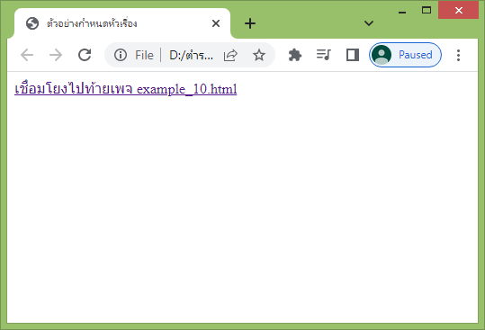

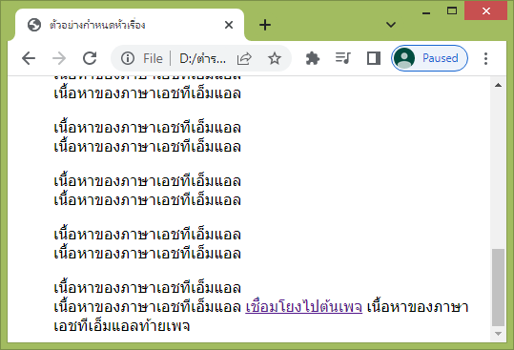

แท็กจัดการรูปภาพ
แท็กจัดการรูปภาพ คือ <img> เป็นแท็กเดี่ยว ที่มีรูปแบบดังนี้
<img src="ชื่อรูปภาพ" alt="ข้อความแสดงแทน" width="ค่าความกว้าง" height="ค่าความสูง">

ตัวอย่าง
<img src="icon.png" alt="ภาพเน็ตบีน " width="104" height="142">
ตัวอย่างที่ 12 แสดงภาพเดี่ยว
<!doctype html>
<html>
<head>
<title>ตัวอย่างแสดงรูปภาพ</title>
</head>
<body>
<img src="icon.png" alt="ภาพเน็ตบีน " width="104" height="142">
</body>
</html>
ผลการรัน
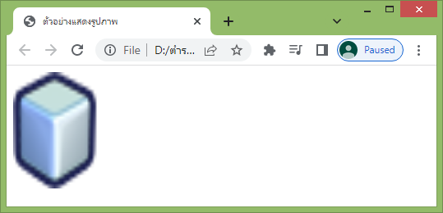

การระบุ URL สำหรับแอตทริบิวต์src ทำได้ 2 วิธีคือ
1.เชื่อมโดยระบุ URL เรียกว่า Absolute URL โดยกำหนดค่าไปที่ตำแหน่งนั้นโดยตรง เช่น src=https://www.examplepicture.com/images/img_test.jpg เป็นต้น ทั้งนี้การเชื่อมโยงไปยังเว็บไซด์อื่นจะต้องไม่ละเมิดลิขสิทธิ์ด้วย
2. การระบุแบบกำหนดโดยตรงโดยไม่รวมโดเมน เรียกว่า Relative URL จะหมายถึงโดเมนของตน ที่อยู่ในที่เก็บข้อมูลปัจจุบันของตน เช่น ในตัวอย่างที่ 12 ที่ระบุ <img src="icon.png" alt="ภาพเน็ตบีน " width="104" height="142"> โดยที่ src="icon.png" จะหมายถึงเชื่อมโยงไปยังรูปภาพที่ชื่อ icon.png ในตำแหน่งที่เก็บปัจจุบัน หรือหากมีการเก็บภาพไว้ในโฟลเดอร์ อาจแสดงตำแหน่งด้วยระบุเส้นทางด้วยเช่น src="images/icon.png" เป็นต้น
ตัวอย่างที่ 13 แสดงตัวอย่างการใช้งานรูปภาพแบบต่างๆ

<!doctype html>
<html>
<head>
<title>ตัวอย่างแสดงรูปภาพ</title>
</head>
<body>
<img src="icon.png" alt="ภาพเน็ตบีน " width="104" height="142">
<img src="images/free.jpg" alt="ภาพฟรี" width="104" height="142">
<img src="https://www.examplepicture.com/images/img_test.jpg" alt="ภาพตัวอย่างเชื่อมไปยังยูอาร์แอล" width="104" height="142">
</body>
</html>
ผลการรันโปรแกรม
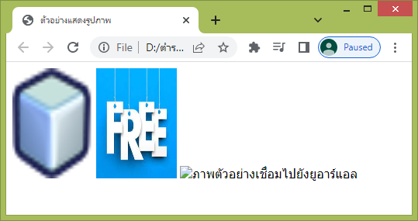
หมายเหตุ การเชื่อมโยงไปยังยูอาร์แอล ไม่พบข้อมูลจึงแสดงข้อความในแอตทริบิวต์ alt

นอกจากนั้นยังสามารถกำหนดภาพให้เป็นพื้นหลังของหน้าเว็บได้อีกด้วย โดยกำหนดในส่วนของแท็ก body เช่น
<body background="images/free.jpg">
ในการจัดวางตำแหน่งของรูปภาพในหน้าเว็บ สามารถกำหนดได้ด้วย แอตทริบิวต์ align ด้วยการกำหนด alinn= left หรือ align= right สำหรับการจัดวางตรงกลางให้เรียกใช้โดยนำแท็ก <center> มาใช้ร่วมด้วย แสดงการใช้งานจากตัวอย่างที่ 14
ตัวอย่างที่ 14 แสดงการใช้งานพื้นหลังหน้าเว็บด้วยภาพ และการจัดวางตำแหน่งของรูปภาพในหน้าเว็บ
<!doctype html>
<html>
<head>
<title>ตัวอย่างแสดงรูปภาพ</title>
</head>
<body background="images/free.jpg">
<img src="icon.png" alt="ภาพเน็ตบีน " width="104" height="142" align = left>
<center><img src="icon.png" alt="ภาพเน็ตบีน " width="104" height="142"></center>
<img src="icon.png" alt="ภาพเน็ตบีน " width="104" height="142" align = right>
</body>
</html>
ผลการรัน
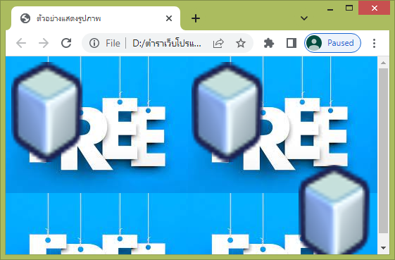

นอกจากนั้นยังสามารถจัดวางภาพให้สิ่งที่จะมาจัดวาง แบบแนวตั้ง มี 3 ระดับ คือ
    - ชิดบน ใช้ top และ texttop
    - จัดให้อยู่กึ่งกลางใช้ middle หรือ abdmiddle
    - จัดให้อยู่เสมอล่างใช้ baseline หรือ bottom หรือ absbottom

นอกจากนั้นยังสามารถกำหนดให้มีขอบใช้งานได้อีกด้วย
การแสดงกรอบรูปภาพใช้แอตทริบิวต์ BORDER = ค่าตัวเลข โดยปกติ มีค่า เท่ากับ 0 หากตัองการให้ขอบรูปภาพมีขนาดหนาขึ้นให้ระบุตัวเลขให้มากขึ้น
การเว้นระยะห่างของภาพกับข้อความใช้แอตทริบิวต์
VSPACE =ค่าตัวเลข สำหรับระยะยะห่างด้านบน ล่าง
HSPACE =ค่าตัวเลข สำหรับระยะยะห่างด้านซ้าย ขวา
แสดงตัวอย่างดังตัวอย่างที่ 15
ตัวอย่างที่ 15 แสดงการจัดชิดตำแหน่งต่างๆ ในแนวตั้ง
<!doctype html>
<html>
<head>
<title>ตัวอย่างแสดงรูปภาพ</title>
</head>
<body>
AAAAAAAAAAAAAAAAAAAAAAAAAAAAAAAAAAAAAAAAAAAAA
AAAAAAAAAAAAAAAAAAAAAAAAAAAAAAAAAAAAAAAAAAAAA
<img src="icon.png" alt="ภาพเน็ตบีน "
width="104" height="142" align = texttop border=3 vsapce=20 hspace=30>
AAAAAAAAAAAAAAAAAAAAAAAAAAAAAAAAAAAAAAAAAAAAA
AAAAAAAAAAAAAAAAAAAAAAAAAAAAAAAAAAAAAAAAAAAAA
<img src="icon.png" alt="ภาพเน็ตบีน " width="104" height="142" align = middle border=3 vsapce=20 hspace=30>
AAAAAAAAAAAAAAAAAAAAAAAAAAAAAAAAAAAAAAAAAAAAA
AAAAAAAAAAAAAAAAAAAAAAAAAAAAAAAAAAAAAAAAAAAAA
AAAAAAAAAAAAAAAAAAAAAAAAAAAAAAAAAAAAAAAAAAAAA
<img src="icon.png" alt="ภาพเน็ตบีน " width="104" height="142" align = baseline border=3 vsapce=20 hspace=30>
AAAAAAAAAAAAAAAAAAAAAAAAAAAAAAAAAAAAAAAAAAAAAAAAAAAAA
AAAAAAAAAAAAAAAAAAAAAAAAAAAAAAAAAAAAA
</body>
</html>
ผลการรัน
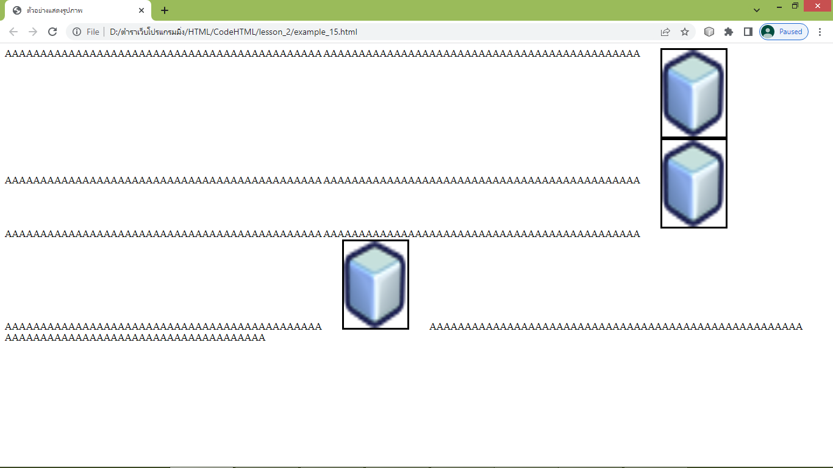

การสร้างเส้นคั่นในหน้าเว็บ
แท็ก <hr> ใช้กำหนดเส้นแบ่งหน้าเว็บในในแนวนอนโดยแบบเส้นโปร่งมีเงาประกอบ แท็กนี้เป็นแท็กเดี่ยวที่สามารถกำหนดได้โดยไม่ต้องมีแอตทริบิวต์ หรือสามารถกำหนดแอตทริบิวต์ ดังนี้
SIZE = ตัวเลข ซึ่งความหนาของเส้น ขนาดปกติ 2 pixel หรือกำหนด
WIDTH = ตัวเลขที่เป็นค่าความยาวของเส้น หากไม่ระบุจะได้ความยาวเต็มจอภาพ การกำหนดค่าอาจกำหนดเป็นค่า % ก็ได้

ALIGN = LEFT|RIGHT|CENTER สามารถตำแหน่งการวางเส้นได้ในกรณีที่ไม่เต็มจอภาพ

NOSHADE กำหนดเส้นตรงแนวนอน แบบทึบไม่มีเงา

แสดงตัวอย่างดัง ตัวอย่างที่ 16

ตัวอย่างที่ 16 แสดงตัวอย่างการใช้งานแท็ก <hr>

<!doctype html>

<html>

<head>

<title>ตัวอย่างแสดงรูปภาพ</title>

</head>

<body>

<hr>

Test tests stestsw

<hr>

Test tests stestsw

<hr SIZE= 40 WIDTH=50% ALIGN = LEFT>

Test tests stestsw

<hr SIZE= 20 WIDTH=40% ALIGN = LEFT>

Test tests stestsw

<hr NOSHADE SIZE= 10 WIDTH=50% ALIGN = LEFT>

Test tests stestsw

<hr NOSHADE SIZE= 100 WIDTH=1% >

Test tests stestsw

<hr NOSHADE SIZE= 80 WIDTH= 1% >

</body>

</html>

ผลการรัน

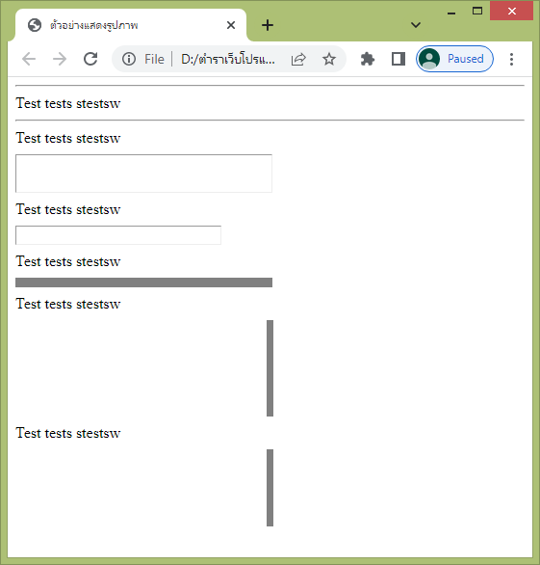

การสร้างหัวข้อรายการ

มีสองแท็กหลักคือ <OL> และ <UL> ที่ต่างเป็นแท็กคู่

โดยที่ 1) แท็ก <OL> (Ordered Lists) เป็นแท็กสำหรับสร้างรายการแบบมีลำดับตัวเลขกำกับไว้ ดังนี้
รูปแบบ

<OL TYPE = ชนิดตัวเลข>

<LI> รายการที่ 1 </LI>

<LI> รายการที่ 1 </LI>

…

<LI> รายการที่ n </LI>
</OL>
โดยกำหนดชนิดของลำดับเป็นตัวเลข ชนิด
- a ลำดับตามตัวอักษร
- 1 ลำดับตัวเลข
- I ลำดับเป็นตัวเลขโรมัน
แสดงตัวอย่างงดังตัวอย่างที่ 17
ตัวอย่างที่ 17 แสดงการใช้งานรายการแบบมีตัวเลข
<!doctype html>
<html>
<head>
<title>ตัวอย่างรายการแบบมีเลขกำกับ</title>
</head>
<body>
<OL TYPE = a>
<LI> ส้ม </LI>
<LI> มะละกอ </LI>
<LI> องุ่น </LI>
</OL>
<OL TYPE = I>
<LI> แตงกวา </LI>
<LI> ฟักทอง </LI>
<LI> คะน้า </LI>
</OL>
<OL START = 3>
<LI> ไก่สด </LI>
<LI> เนื้อวัว </LI>
<LI VALUE = 7> ปลาตะเพียน </LI>
<LI>ไส้กรอก </LI>
</OL> </body>
</html>
ผลการรันโปรแกรม
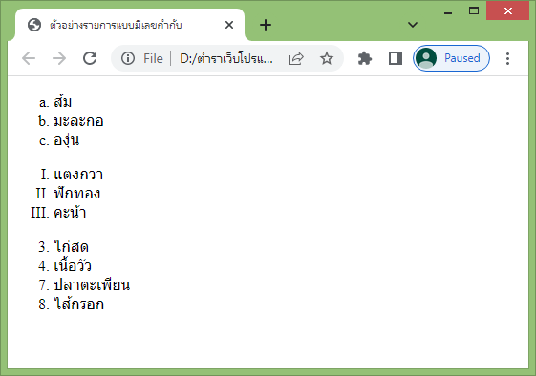

- แท็ก <UL> (Unordered List) คือ แท็กคู่ที่กำหนดรายการไม่มีตัวเลขกำกับ
รูปแบบ

<UL TYPE = ชนิดของ bullet>

<LI> รายการที่ 1 </LI>

<LI> รายการที่ 1 </LI>

…

<LI> รายการที่ n </LI>
</UL>
โดยสามารถกำหนด bullet ในการระบุ Type เป็น disc(วงกลมทึบ), circle, square
ตัวอย่างที่ 18 แสดงตัวอย่างการสร้างรายการโดยไม่มีตัวเลขกำกับ
<!doctype html>
<html>
<head>
<title>ตัวอย่างรายการแบบไม่มีเลขกำกับ</title>
</head>
<body>
<UL>
<LI> แก้ว</LI>
<LI>จาน </LI>
<LI>ช้อน </LI>
</UL>

<UL TYPE = square>
<LI>มะกอก</LI>
<LI>มะปราง </LI>
<LI>มะดัน </LI>
</UL>
<UL TYPE = disc>
<LI>เป็ด</LI>
<LI>ไก่ </LI>
<LI>ปลา </LI>
</UL>
<UL TYPE = circle>
<LI>แม่น้ำ</LI>
<LI>ลำคลอง </LI>
<LI>บ่อ</LI>
</UL>
</body>
</html>
ผลการรัน
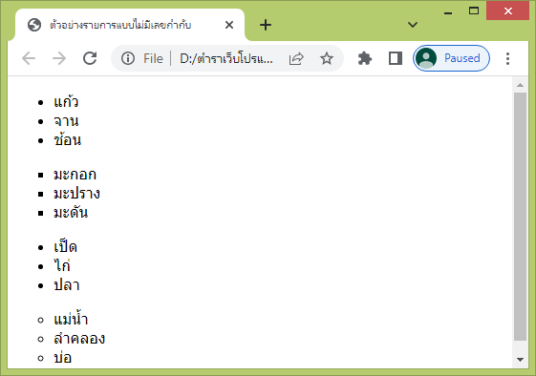

กำหนดรูปแบบ
การกำหนดรูปแบบใช้แอตทริบิวต์ style กำหนดรูปแบบ
- พื้นหลัง ใช้ background-color
- สีข้อความ ใช้ color
- รูปแบบตัวอักษร ใช้ font-family
- ขนาดข้อความ ใช้ font-size
- จัดตำแหน่งข้อความ ใช้ text-align
รูปแบบจะเขียน style=”สิ่งที่จัดรูปแบบ : รูปแบบ;” เข้าไปในแท็กที่ต้องการจัดการ ตัวอย่าง เช่น กำหนดพื้นหลัง
<body style="background-color:red;"> กำหนดรูปแบบพื้นหลังส่วนหน้าเว็บเป็นสีแดง
<h2 style="background-color:yellow;">ทดสอบการใช้งานหัวข้อ style</h2>
<p style="background-color:#3378F3;">ทดสอบการขึ้นย่อหน้าใหม่</p>

กำหนดสีข้อความ
<h2 style="color:green;">This is a heading</h2>
<p style="color:blue;">This is a paragraph.</p>

กำหนดแบบอักษร
<h2 style="font-family: courier;">กำหนรูปแบบตัวอักษร</h2>
<p style="font-family: verdana;">กำหนดรูปแบบตัวอักษร</p>

กำหนดขนาดัวอักษร
<h2 style="font-size:500%;">กำหนดขนาดตัวอักษร</h2>
<p style="font-size:300%;">กำหนดขนาดตัวอักษร</p>
การจัดตำแหน่งข้อความ
<h2 style="text-align:right;">กำหนดชิดขวา</h2>
<p style="text-align:center;">กำหนดกึ่งกลาง</p>

ตัวอย่างที่ 19 แสดงการใช้คำสั่ง style
<!doctype html>
<html>
<head>
<title>ตัวอย่างรายการแบบไม่มีเลขกำกับ</title>
</head>
<body>
กำหนดพื้นหลัง
<body style="background-color:red;"> กำหนดรูปแบบพื้นหลังส่วนหน้าเว็บเป็นสีแดง
<h2 style="background-color:yellow;">ทดสอบการใช้งานหัวข้อ style</h2>
<p style="background-color:#3378F3;">ทดสอบการขึ้นย่อหน้าใหม่</p>

กำหนดสีข้อความ
<h2 style="color:green;">กำหนดสีหัวข้อ</h2>
<p style="color:blue;">กำหนดสีย่อหน้าใหม่</p>

กำหนดแบบอักษร
<h2 style="font-family: courier;">กำหนรูปแบบตัวอักษร</h2>
<p style="font-family: verdana;">กำหนดรูปแบบตัวอักษร</p>

กำหนดขนาดัวอักษร
<h2 style="font-size:500%;">กำหนดขนาดตัวอักษร</h2>
<p style="font-size:300%;">กำหนดขนาดตัวอักษร</p>

การจัดตำแหน่งข้อความ
<h2 style="text-align:right;">กำหนดชิดขวา</h2>
<p style="text-align:center;">กำหนดกึ่งกลาง</p>

</body>
</html>
ผลการรัน
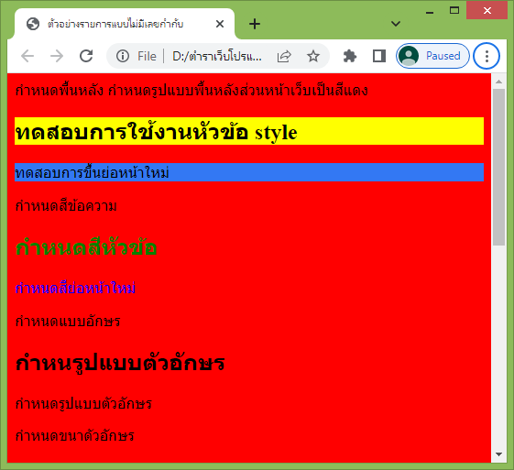

สามารถเขียน style ต่อกันได้ โดยแบ่งด้วย ; แสดงดังตัวอย่างดังนี้
<h2 style="font-family: courier; color:red; font-size:600%; text-align:center;">กำหนรูปแบบด้วย style แบบหลายรูปแบบ</h2>
ตัวอย่างที่ 20 แสดงการใช้งาน style แบบหลายรูปแบบ
<!doctype html>
<html>
<head>
<title>ตัวอย่างรายการแบบไม่มีเลขกำกับ</title>
</head>
<body>
<h2 style="font-family: courier; color:red; font-size:300%; text-align:center;">กำหนรูปแบบด้วย style แบบหลายรูปแบบ</h2>
</body>
</html>
ผลการรัน
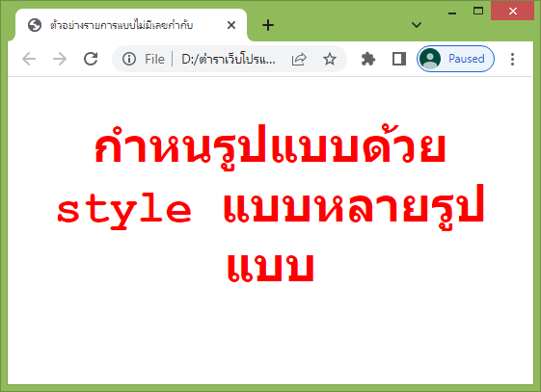

สรุป
คำสั่งพื้นฐานของ HTML มีดังนี้
การกำหนดแท็กของ HTML มี 2 ลักษณะคือ แท็กเดี่ยวและแท็กคู่
แท็กเดี่ยวคือแท็กที่สามารถเขียนก่อนการสั่งให้สิ่งที่ตามมาทำงานตามรูปแบบของแท็กคำสั่ง
ส่วนแท็กคู่คือจะมีแท็กเปิดและสั่งสิ่งทึ่ตามมาให้ดำเนินการจะยุติการดำเนินการเมื่อมีแท็กปิด
กำหนดสีพื้นหน้าเว็บด้วย รูปแบบ <BODY BGCOLOR="สีที่ต้องการ">
คำสั่งกำหนดหัวเรื่อง คือแท็ก <h1> ถึง <h6> ซึ่งเป็นแท็กคู่
คำสั่งจัดย่อหน้าของเอกสารในภาษา HTML คือ แท็กซ์ <p>
คำสั่งคือ แท็ก <a> ซึ่งเป็นแท็กคู่ รูปแบบคือ
<a href="เป้าหมาย">สิ่งที่จะสื่อถึงการเชื่อมโยง</a>
แท็กจัดการรูปภาพ คือ <img> เป็นแท็กเดี่ยว ที่มีรูปแบบดังนี้
<img src="ชื่อรูปภาพ" alt="ข้อความแสดงแทน" width="ค่าความกว้าง" height="ค่าความสูง">
แท็ก <hr> ใช้กำหนดเส้นแบ่งหน้าเว็บในในแนวนอนโดยแบบเส้นโปร่งมีเงาประกอบ
การกำหนดรายการ มีสองแท็กหลักคือ <OL> และ <UL> ที่ต่างเป็นแท็กคู่
การกำหนดรูปแบบใช้แอตทริบิวต์ style กำหนดรูปแบบ
พื้นหลัง ใช้ background-color
สีข้อความ ใช้ color
รูปแบบตัวอักษร ใช้ font-family
ขนาดข้อความ ใช้ font-size
จัดตำแหน่งข้อความ ใช้ text-align

แบบฝึกหัดท้ายบท
- จงอธิบายว่า แท็กของคำสั่ง HTML มีกี่ชนิด อะไรบ้าง จงยกตัวอย่างมาพอเข้าใจ
- แท็ก <h1> ถึง <h6> คือแท็กจัดการอะไร จงยกตัวอย่าง
- แท็ก <a> ใช้ดำเนินการคำสั่งใด และมีรูปแบบการใช้งานแบบใดบ้าง
- แท็ก <img> เป็นแท็กอะไร จงยกตัวอย่างโปรแกรม
- แท็ก <hr> ใช้ทำอะไร และมีรูปแบบใดบ้าง
- แท็ก <OL> และ <UL> แตกต่างกันอย่างไร จงยกตัวอย่างโปรแกรม
- จงยกตัวอย่างการใช้งานแอตทริบิวต์ style มาอย่างน้อย 3 ตัวอย่าง
- หากต้องการใช้งานคำสั่ง <a> คู่กับ <img> สามารถทำได้หรือไม่เพราะเหตุใด
- แท็ก <p> แบบเดี่ยวและคู่แตกกต่างกันอย่างไร จงยกตัวอย่างโปรแกรม
- คำสั่งที่มีใช้ในบทนี้สามารถนำไปออกแบบหน้าเว็บเพจได้ครบถ้วนหรือไม่ เพราะเหตุใด

